Esperanto-Klubo "La Ponto" invitas vin al jubilea
kaj (almenaŭ en Suda Bohemio) la lasta

La 10-a Postferia Renkontiĝo
en Písek vendrede 23.9.2016
(dum la unua tago de aŭtuno)

PROPONATA PROGRAMO:

10:30-11:00
Vizito de la Preĝejo de Avanco de Sankta Kruco
sur la ĉefa placo (kie antaŭe agis Patro Xaver)
- trarigardo kaj mallonga solena muzika kaj literatura programo
omaĝe al vivjubileo de Miroslav Smyčka

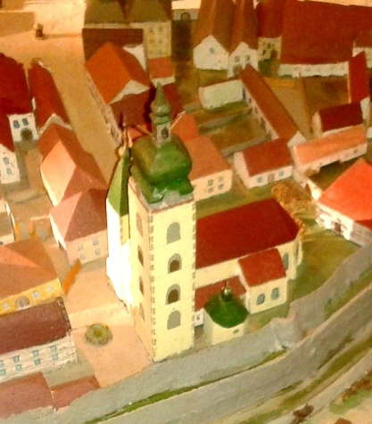
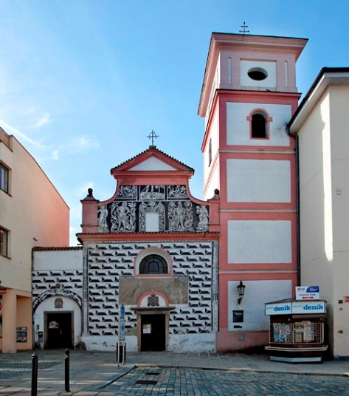
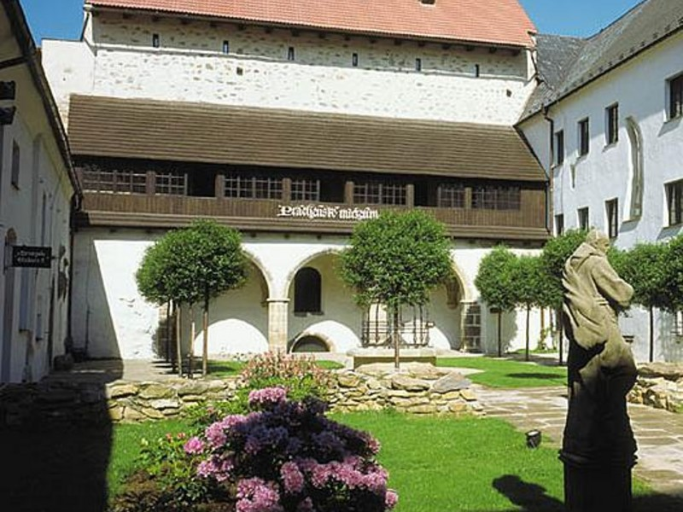

11.15-12:00 Mallonga vizito de la Muzeo de la regiono Prácheň
- omaĝe al neĝisvivita naŭdekjariĝo de Libor Křivánek
(refondinto kaj eksprezidanto de "La Ponto" kaj laborinto en la muzeo) - precipe mezepoka Kavalira Salono kaj historia modelo de la urbo Písek kiun L.Křivánek kunpretigis - kun komentario
de Radka Křivánková
+ ev. koncize aliaj ekspozicioj individue laŭinterese - historiaj, natursciencaj, etnografiaj, vivaj fiŝoj, popoloj de Okcidenta Papuo, figura arto)
12:00-12:15 Promeneto tra la parko
12:15-13:00 Tagmanĝo en la saloneto de la restoracio V koutě
en la urbocentro
Ebleco elekti el pluraj alternativoj de la taga menuo
(72,--82,- inkl. supon + pliaj eblecoj)
http://www.restauracevkoute.cz/poledni-menu/
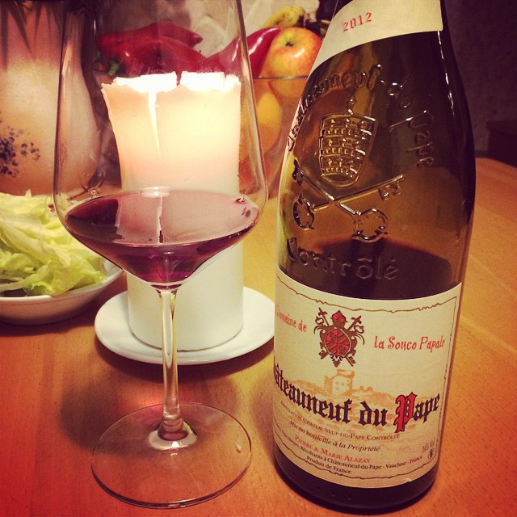
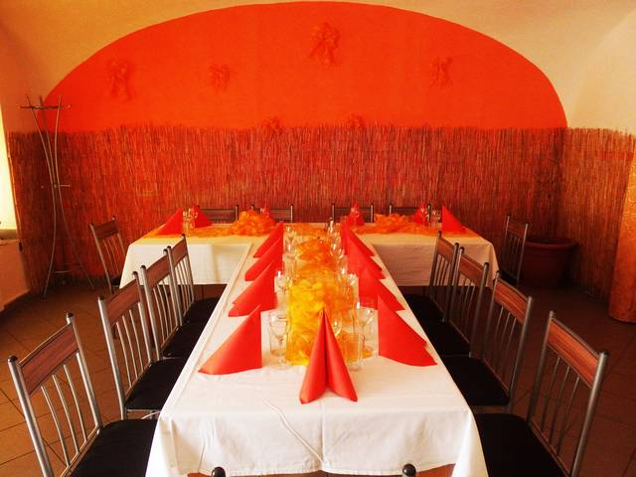

13:00-ĉ. 15:00 Samloke solenaĵo omaĝe al jubileo
de Miroslav Smyčka, amuziĝo kun kantado kaj alia programo

Por vizitantoj-nemembroj kun apartaj deziroj
pri trarigardo de Písek ni povas proponi kompletigan programon
antaŭ aŭ post la aranĝo !! Dezirantoj pri peraŭta transporto de/al la stacidomo nepre bv. antaŭe kontakti nin !!

FINANCOJ:
100,- Kč : por muzea bileto, kafo/ teo
kaj tosta trinkaĵo (0,2 dl da blanka aŭ ruĝa vino aŭ 0,3 dl
da fruktosuko laŭ elekto) + 10,- por necesaj organizaj elspezoj
Porcio de naskiĝtaga torto senpagas!
Tagmanĝon laŭ sia elekto kaj ev. pliajn trinkaĵojn pagas ĉiu aparte.

KONTAKTO KAJ ALIĜOJ:
Pavla Dvořáková, pavla.esperanto@gmail.com,
tel. 774 94 24 24

